Poisson blanc sur lit de crème de céleri à la sauge

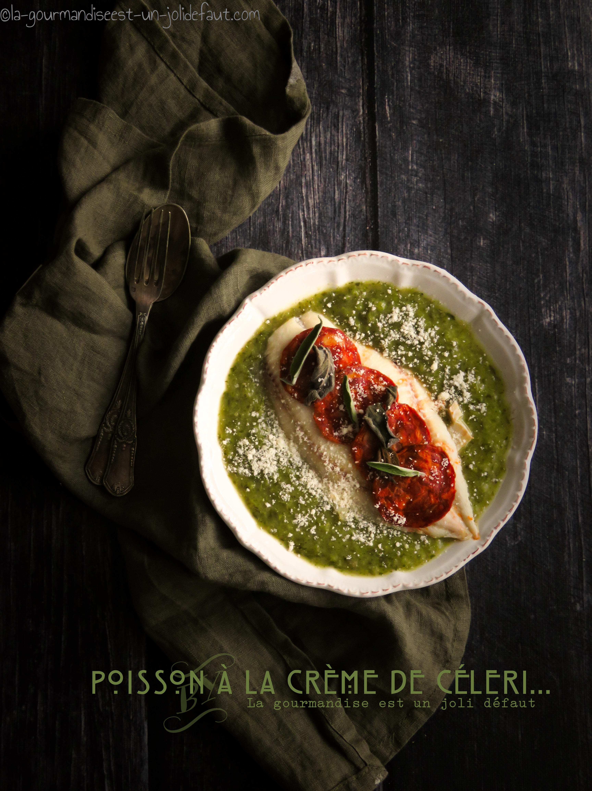

Pour 3 personnes
1 petite botte de céleri branche (250g)
2 pommes de terre (200g)
1 oignon
1 gousse d'ail
1 poignée de feuille de sauge
3 filets de poisson blanc (églefin)
9 tranches fines de chorizo
1 litre de bouillon de poulet
1 cuil à soupe de mascarpone

​​​​​​​

Préchauffez le four à 200°C.
Coupez la botte de céleri en morceaux et séparer la partie feuille de la partie branches, lavez les.
Epluchez et émincez l'oignon et la gousse d'ail.
Pelez, lavez et coupez les pommes de terre en petits morceaux.
Versez un filet d'huile d'olive dans une grande casserole et faites revenir les morceaux de branche de céleri, l'ail, l'oignon et les feuilles de sauge. Au bout de 5 minutes, versez le bouillon chaud dans la casserole puis les pommes de terre, laissez cuire pendant 20 minutes en incorporant les morceaux de feuille de céleri au bout de 10 minutes de cuisson.
Déposez les filets de poisson dans un plat allant au four, arrosez-les d'un filet de jus de citron et recouvrez-les avec les tranches de chorizo, ajoutez quelques petites feuilles de sauge et enfournez à 200°C pendant 20 minutes.
Mixez les légumes avec un mixeur à bras en y incorporant le mascarpone et rectifiez l'assaisonnement.
Versez la crème de céleri à la sauge dans une assiette creuse, déposez le filet de poisson au milieu et servez chaud.

